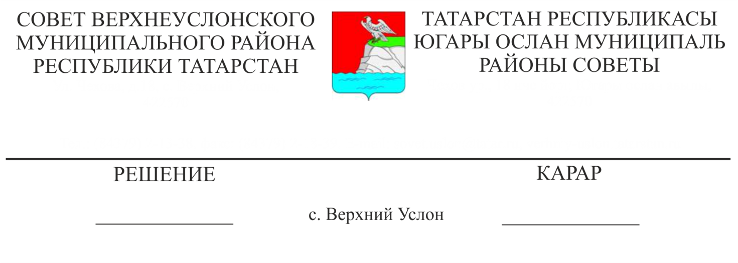

О внесении изменений в Положение о Финансово-бюджетной Палате Верхнеуслонского муниципального района

Руководствуясь Бюджетным кодексом Российской федерации, Федеральным законом от 06.10.2003 года № 131-ФЗ «Об общих принципах организации местного самоуправления в Российской Федерации», Бюджетным кодексом Республики Татарстан, Уставом Верхнеуслонского муниципального района,
Совет
Верхнеуслонского муниципального района
решил:
1. Внести в Положение о Финансово - бюджетной Палате Верхнеуслонского муниципального района Республики Татарстан, утвержденное Решением Совета Верхнеуслонского муниципального района от 24 апреля 2015 года № 57-557 следующие изменения:
1.1. Пункт 1.1. раздела 1 дополнить абзацами следующего содержания:
«Полное наименование: Муниципальное казенное учреждение «Финансово-бюджетная палата Верхнеуслонского муниципального района Республики Татарстан».
Сокращенное наименование: Финансово-бюджетная палата Верхнеуслонского муниципального района»;
1.2. Абзац первый пункта 5.1. раздела 5 изложить в следующей редакции:
«5.1.Палату возглавляет председатель, который осуществляет общее руководство деятельностью Палаты. Председатель Палаты назначается на должность по результатам конкурса на замещение должности муниципальной службы из числа лиц, отвечающих квалификационным требованиям, установленным уполномоченным Правительством Российской Федерации федеральным органом исполнительной власти. Проведение проверки соответствия кандидата на замещение должности председателя Палаты квалификационным требованиям осуществляется с участием финансового органа Республики Татарстан. Порядок участия финансового органа Республики Татарстан в проведении указанной проверки устанавливается законом Республики Татарстан».

2. Утвердить текст Положения о Финансово - бюджетной Палате Верхнеуслонского муниципального района Республики Татарстан в новой редакции (Приложение № 1).
3. Разместить данное решение на официальном сайте Верхнеуслонского муниципального района.
4. Контроль за исполнением данного решения возложить на постоянную комиссию Совета Верхнеуслонского муниципального района по законности, правопорядку и регламенту.

Председатель Совета,
Глава Верхнеуслонского
муниципального района М.Г. Зиатдинов

Приложение № 1
к Решению Совета
Верхнеуслонского
муниципального района
от «__»_____ 2022 г. № 23-__

ПОЛОЖЕНИЕ
о Финансово-бюджетной Палате Верхнеуслонского муниципального района Республики Татарстан

- Общие положения
1.1. Финансово - бюджетная Палата Верхнеуслонского муниципального района (далее Палата) является финансовым органом Верхнеуслонского муниципального района (далее Район), созданным в целях обслуживания местного бюджета и управления средствами местного бюджета.
Палата образуется Советом Района в форме муниципального казенного учреждения.
Палата наделяется правами юридического лица, имеет печать со своим наименованием, штампы и бланки установленного образца.
Основной задачей Палаты является составление и исполнение бюджета Района, а также отчета об его исполнении.
Полное наименование: Муниципальное казенное учреждение «Финансово-бюджетная палата Верхнеуслонского муниципального района Республики Татарстан».
Сокращенное наименование: Финансово-бюджетная палата Верхнеуслонского муниципального района
1.2. Палата в своей деятельности руководствуется действующим законодательством, Уставом Района, а также настоящим Положением.

- Задачи Палаты

2.1.Основными задачами Палаты являются:
2.1.1. разработка и реализация единой финансовой, бюджетной и налоговой политики на территории Района;
2.1.2. составление проекта местного бюджета и обеспечение его исполнения в установленном порядке;
2.1.3. составление отчета об исполнении местного бюджета и консолидированного бюджета Района;
2.1.4. разработка программ муниципальных заимствований и их реализация в установленном порядке;
2.1.5. обеспечение взаимодействия с федеральными органами исполнительной власти, органами исполнительной власти Республики Татарстан, органами местного самоуправления, общественными объединениями и иными организациями.

3. Функции Палаты

3.1. Палата в соответствии с возложенными на нее задачами выполняет следующие основные функции:
3.1.1. подготавливает предложения и реализует меры по совершенствованию межбюджетных отношений;
3.1.2. участвует в установленном порядке в разработке прогнозов социально - экономического развития территории Района ;
3.1.3. проводит мониторинг налоговых платежей крупных налогоплательщиков;
3.1.4. участвует в подготовке муниципальных целевых программ, обеспечивает в установленном порядке их финансирование за счет средств местного бюджета;
3.1.5. участвует в установленном порядке в разработке проектов решений Совета Района о бюджете и иных муниципальных правовых актов;
3.1.6. разрабатывает и издает в установленном порядке муниципальные правовые акты по вопросам, относящимся к своей компетенции;
3.1.7. составляет проект местного бюджета и представляет его в Исполнительный комитет Района;
3.1.8. разрабатывает прогноз консолидированного бюджета Района;
3.1.9. исполняет в пределах своей компетенции местный бюджет, составляет отчет об исполнении местного бюджета и консолидированного бюджета Района;
3.1.10. представляет отчет об исполнении местного бюджета Совету Района и Исполнительному комитету Района;
3.1.11. составляет бюджетную роспись местного бюджета;
3.1.12. осуществляет внутренний финансовый контроль, осуществляет контроль в сфере закупок;
3.1.13. участвует в разработке предложений по совершенствованию структуры органов местного самоуправления; подготавливает предложения о предельной численности и о размере ассигнований на содержание аппаратов органов местного самоуправления Района ; принимает участие в подготовке предложений по совершенствованию системы оплаты труда работников муниципальных учреждений;
3.1.14. подготавливает предложения, направленные на повышение результативности бюджетных расходов;
3.1.15. участвует в разработке предложений по совершенствованию налоговой политики;
3.1.16. дает разъяснения по вопросам применения нормативных правовых актов органов местного самоуправления о местных налогах и сборах;
3.1.17. реализует политику в области эмиссии и размещения муниципальных ценных бумаг;
3.1.18. разрабатывает и реализует единую политику в области формирования структуры муниципальных заимствований;
3.1.19. предоставляет по поручению руководителя Исполнительного комитета Района от имени Района муниципальные гарантии в пределах объема обязательств по муниципальным гарантиям, установленного решением Совета Района о бюджете района на очередной финансовый год;
3.1.20. выступает в установленном порядке в качестве эмитента муниципальных ценных бумаг, разрабатывает условия выпуска и размещения муниципальных займов;
3.1.21. ведет муниципальную долговую книгу;
3.1.22. ведет реестр расходных обязательств муниципального образования;
3.1.23. обеспечивает исполнение предоставления бюджетных кредитов в пределах лимита средств, утвержденного решением Совета Района о бюджете на очередной финансовый год, и в порядке, установленном Исполнительным комитетом Района;
3.1.24. осуществляет необходимые меры по совершенствованию структуры муниципального внутреннего долга и оптимизации расходов по его обслуживанию;
3.1.25. подготавливает предложения по формированию и использованию средств целевых бюджетных фондов;
3.1.26. осуществляет контроль за соблюдением получателями бюджетных средств, в том числе получателями бюджетных кредитов и муниципальных гарантий, условий выделения, получения, целевого использования и возврата бюджетных средств;
3.1.27. осуществляет функции главного распорядителя и получателя средств местного бюджета;
3.1.28. осуществляет иные функции, предусмотренные действующим законодательством.

4. Права Палаты

4.1. Палата имеет право:
4.1.1. запрашивать и получать в установленном порядке материалы, необходимые для:
- разработки проекта местного бюджета;
- расчета прогноза консолидированного бюджета Района;
- составления отчета об исполнении местного бюджета;
- составления отчета об исполнении консолидированного бюджета Района.
4.1.2. запрашивать и получать в установленном порядке материалы по целевым бюджетным фондам;
4.1.3. запрашивать и получать в установленном порядке сведения, необходимые для принятия решений по отнесенным к компетенции Палаты вопросам;
4.1.4. применять в соответствии с законодательством меры принуждения к нарушителям бюджетного законодательства;
4.1.5. согласовывать в порядке, установленном законодательством Российской Федерации о налогах и сборах, решения об изменении сроков уплаты налогов и сборов.

5. Организация работы Палаты

5.1.Палату возглавляет председатель, который осуществляет общее руководство деятельностью Палаты. Председатель Палаты назначается на должность по результатам конкурса на замещение должности муниципальной службы из числа лиц, отвечающих квалификационным требованиям, установленным уполномоченным Правительством Российской Федерации федеральным органом исполнительной власти. Проведение проверки соответствия кандидата на замещение должности председателя Палаты квалификационным требованиям осуществляется с участием финансового органа Республики Татарстан. Порядок участия финансового органа Республики Татарстан в проведении указанной проверки устанавливается законом Республики Татарстан.
Председатель Палаты является по должности заместителем руководителя Исполнительного комитета Района».
Председателю Палаты предоставляется ежегодный основной и дополнительный отпуска на основании распоряжения Главы Верхнеуслонского муниципального района.
5.2. Заместитель председателя Палаты назначается на должность по результатам конкурса на замещение должности муниципальной службы.
5.3. Председатель Палаты:
- руководит деятельностью Палаты на основе единоначалия;
- распределяет обязанности между работниками Палаты;
- вносит в установленном порядке на рассмотрение в Исполнительный комитет Района проекты нормативных правовых актов по вопросам, входящим в компетенцию Палаты;
- назначает в установленном порядке на должность и освобождает от должности работников аппарата Палаты;
- осуществляет другие полномочия в соответствии с законодательством, уставом Района и настоящим Положением.
5.4. Финансирование расходов на содержание аппарата Палаты осуществляется за счет средств местного бюджета.

Председатель Совета,
Глава Верхнеуслонского
муниципального района М.Г. Зиатдинов

